교제와 나눔

ㆍ교회당예배: 매주일 15시 예배, 실시간으로 비대면 예배 드릴 수 있습니다.
ㆍ어린이연합여름성경학교와 청소년연합수련회 JC캠프 은혜 중에 마쳤습니다.
ㆍ졸업연주회: 전정혜(7월 7일 18:30 St. Lambertus (Stiftspl. 1, 40213 Düsseldorf)
ㆍ졸업전시회: 손민해(7월 6일-10일, Kunstakademie Düsseldorf (Eiskellerstr. 1)
ㆍ한국방문: 이정윤, 손재호-정수연, 권순아-크리스티안 쉬빌라
ㆍNRW평신도연합사경회: 7월 8일(금) 15시 뒤셀도르프순복음교회,
9일(토) 15시 뒤셀도르프한인교회, 강사-나기호 목사
ㆍ생일: 정주애, 전정혜, 이한나
ㆍ목회자휴가: 이동훈 목사-7월 둘째 주일, 김요한 목사-7월 넷째 주일
ㆍ담임목사: 유럽코스타실행위원회 참석(7월 4-6일 파리침례교회)
** 함께 기도합시다 **
1)은혜롭고 안전한 예배드리게 하소서.
2)모이기에 힘써, 배움과 교제의 기쁨 누리게 하소서.
3)코로나19를 넘어서 온전한 일상을 회복해 가게 하소서.
4)스스로를 깊이 돌아보고, 삶 속에 변화를 만들어가게 하소서.
5)공의와 평화의 주여, 우크라이나 땅에서 전쟁이 속히 끝나게 하소서.
◆말씀일기 일정
일/히2:10-3:6 월/히3:7-19 화/히4:1-13 수/히4:14-5:10
목/히5:11-6:8 금/히6:9-20 토/히7:1-10 일/히7:11-19
◆114 운동-하루(1) 한번(1) 말씀일기 & 성경 (4)장 통독
(성경 200독 대행진: 198독)
◈ 예배위원 안내 ◈
 | 7월 3일 | 7월 10일 | 7월 17일 | 7월 24일
예배기도 | 단주현 | 민명희 | 전정혜 | 김영희
말씀일기 | X | 서민규 | 민경웅 | X
안내위원 | 예배부
헌금위원 | 김영희 김아영
39-27호 2022년 7월 3일

“서로 위로하라”(살전4:18)

주일예배 12:30 Mutterhauskirche
유초등부 12:30 Teestube
청소년부 12:30 Teestube
청년부 성경공부 14시 Teestube

토요기도회: 07:00 각 가정
선교성경아카데미(MBA): 누구든 어디서나

담임/ 손교훈 목사 Kyo-Hoon Sohn
☏ 02131-5249 186 HP. 0176-5779 1004
교육/ 김요한 목사 HP. 0176-5574 1290
교육/ 이동훈 목사 HP. 01525-2367 629
선교협력/ 이광열 목사 HP. 0157-7388 7498

1983년 5월8일 창립 뒤셀도르프선교교회
교회 홈페이지 duemission.de
교회주소Alte-Landstr. 179, 40489 Düsseldorf
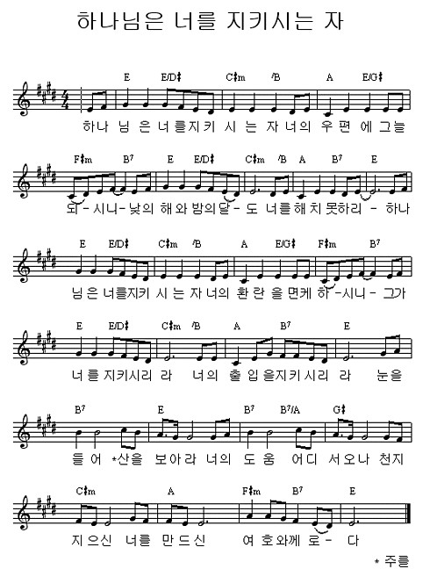
주 일 예 배

인도: 손교훈 목사
※입례송/Eingangslied ……………. 왕이신 나의 하나님 …………………  ※예배부름/Eingangsgebet ………………………………...........………………………………………………............. | 다함께  인도자
※찬송/Gemeindelied ……….......................….…… 3장 ……................................... |  | 다 함 께
※신앙고백/Glaubensbekenntnis ………………………………………….................. |  | 다함께
성시교독/Wechselwort …………………. 교독문 69번 ……………............... |  | 다함께
찬송/Gemeindelied …………………..…………. 370장 ……….………………..…… |  | 다함께
기도/Gebet …….................…………...................................................…………..............  찬양/Chor ……………….......................... 천번을 불러도 …..…………….…... |  | 단주현 집사  서민규 집사
성경봉독/Text zur Predigt ……….…. 창세기13:1-18 …………………….… |  | 인도자
.설교/Predigt ..…...…........................................ 동서남북 ………………............... |  | 손교훈 목사
찬송/Gemeindelied ............ 하나님은 너를 지키시는 자 …………  봉헌/Kollekte……….......................................................................................................... |  | 다 함 께  다 함 께
교제/Bekanntmachung………………………………………………………………................ |  | 다함께
※주기도송/Vaterunser…………………………………………………………………………… |  | 다함께
※축도/Segen ………………………….……………………………………………...................... |  | 손교훈 목사

※ 표는 일어섭니다.

**교회 구좌**
Ev. Presbyterianische Kirchengemeinde e.V.
Bank: Stadtsparkasse Düsseldorf
IBAN: DE61 3005 0110 1008 4019 01

